**MODELO LÓGICO - SAUDEAMAIS - BANCO DE DADOS RELACIONAL**

**1. Mapeamento ER do Modelo Lógico.**

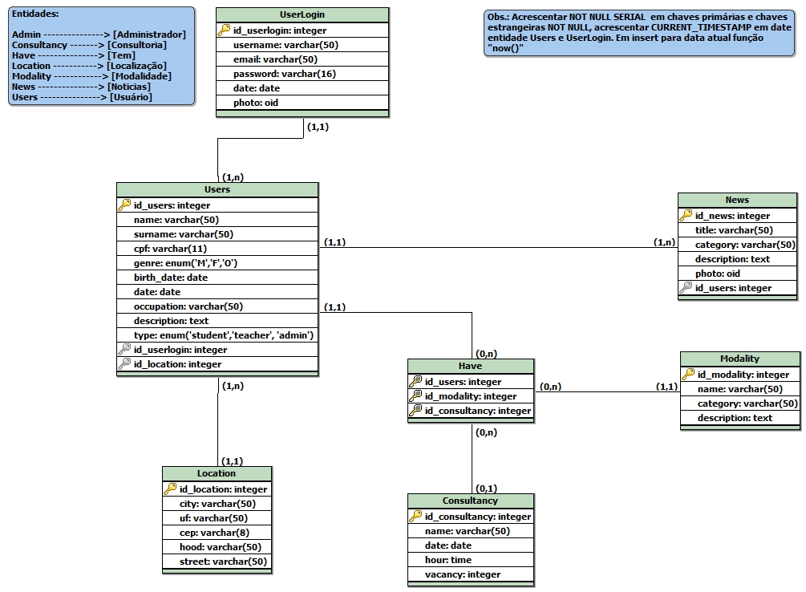

**A seguir constam as tabelas e colunas organizadas conforme devem ser realizadas na inserção dos dados para realização das posteriores consultas.**

UserLogin

Ao utilizar o INSERT no POTGRESQL date é armazenado (**aaa-mm-dd**) 2021-03-05

|  |  |  |  |  |  |
| --- | --- | --- | --- | --- | --- |
| id_userlogin | username | email | password | date | photo |
| 1 | carlosjf | carlosjf@mail.com | teste | 19-01-2021 | - |
| 2 | pedrong | pedrong@mail.com | sukita | 20-01-2021 | - |
| 3 | joaofa | joaofa@mail.com | proview | 27-01-2021 | - |
| 4 | mariajp | mariajp @mail.com | word64 | 09-02-2021 | - |
| 5 | anacs | anacs@mail.com | csgo | 20-03-2021 | - |
| 6 | maludm | maludm@mail.com | unicornio | 05-05-2021 | - |
| 7 | tarcisiaas | tarcisioas@mail.com | domquixote | 01-06-2021 | - |
| 8 | paulatx | paulatx@mail.com | casanova | 06-06-2021 | - |
| 9 | carolmf | carolmf@mail.com | netflix | 07-04-2021 | - |
| 10 | fernandant | fernandant@mail.com | fern123 | 07-04-2021 | - |

Location

|  |  |  |  |  |  |
| --- | --- | --- | --- | --- | --- |
| id_location | city | uf | cep | hood | street |
| 1 | São Paulo | SP | 76904454 | Galapagos | Avenida Souza |
| 2 | Paraná | PR | 23450402 | Alferes | Rua Alferes |
| 3 | Minas Gerais | MG | 50305050 | Belo Horizonte | Avenida Belo Horizonte |
| 4 | Rio De Janeiro | RJ | 54644555 | Copacabana | Barata Ribeirão |
| 5 | Mato Grosso do Sul | MS | 50504040 | Afonso Pena | Avenida Afonso Pena |

Users

|  |  |  |  |  |  |  |  |  |  |  |  |
| --- | --- | --- | --- | --- | --- | --- | --- | --- | --- | --- | --- |
| id_users | name | surname | cpf | genre | birth_date | date | occupation | description | type | id_userlogin | id_location |
| 1 | Carlos | Junior Fereira | 05430404024 | M | 01-05-1983 | 05-05-2020 | Professor e Fisioterapeuta | Administrador do Sistema | admin | 1 | 5 |
| 2 | Pedro | Nas Guile | 05040204050 | M | 01-05-1990 | 11-05-2020 | Professor e Fisioterapeuta | O Professor Pedro Nas é formado em fisioterapia pela UFC e.... | teacher | 2 | 4 |
| 3 | João | Figueira Louredo | 05060060404 | M | 01-04-1986 | 20-05-2020 | Professor e Fisioterapeuta | dfds | teacher | 3 | 2 |
| 4 | Maria | Jules Paiva | 50506060505 | F | 05-04-1991 | 21-05-2020 | Professora e Fisioterapeuta | dgd | teacher | 4 | 1 |
| 5 | Ana | Carolina Souza | 50600605040 | F | 05-04-1992 | 22-05-2020 | Professora e Fisioterapeuta | dgdf | teacher | 5 | 5 |
| 6 | Maria | Damasco | 50504005405 | F | 03-10-1977 | 01-06-2020 | Aluno | dfsf | student | 6 | 4 |
| 7 | Tarcisia | Alane Suzane | 54543545455 | F | 04-03-1975 | 06-06-2020 | Aluno | aad | student | 7 | 3 |
| 8 | Paula | Torres Xaves | 50600605050 | F | 12-05-1975 | 07-06-2020 | Aluno | dgd | student | 8 | 3 |
| 9 | Caroline | Marles Fisk | 50600440404 | F | 11-07-1973 | 20-06-2020 | Aluno | dgd | student | 9 | 1 |
| 10 | Fernanda | Nurles Tanes | 5060405654 | F | 06-03-1980 | 15-07-2020 | Aluno | dff | student | 10 | 2 |

News

|  |  |  |  |  |  |
| --- | --- | --- | --- | --- | --- |
| id_news | title | category | description | photo | id_users |
| 1 | Dicas de como trabalhar exercício de Pilates | Pilates, Saúde | dgfdgdfg | - | 1 |
| 2 | Como cuidar melhor de sua saúde | Saúde | ffsdfsf | - | 1 |
| 3 | Quais os benefícios de fazer pilates | Pilates | gdfg | - | 1 |

Consultancy

|  |  |  |  |  |
| --- | --- | --- | --- | --- |
| id_consultancy | name | date | hour | vacancy |
| 1 | Mentoria | 06-06-2021 | 19:00 | 5 |
| 2 | Mentoria | 07-06-2021 | 17:00 | 2 |
| 3 | Mentoria | 08-06-2021 | 19:00 | 1 |
| 4 | Mentoria | 09-06-2021 | 20:00 | 7 |
| 5 | Mentoria | 12-06-2021 | 16:00 | 5 |

Modality

|  |  |  |  |
| --- | --- | --- | --- |
| id_modality | name | category | description |
| 1 | The Hundred | Pilates Clássico | Deitado de barriga para cima, com quadril e joelhos flexionados à 90 graus, braços ao longo do corpo com cotovelos estendidos. Mantenha a coluna cervical e torácica flexionadas e as plantas dos pés em contato com os do colega |
| 2 | Single Leg Stretch | Pilates Clássico | Deitado de barriga para cima, com flexão de coluna cervical e torácica, mantenha as plantas dos pés em contato com as do colega |
| 3 | Roll Up | Pilates Clássico | Deitado de barriga para cima, com membros superiores em posição ortostática, mantenha o quadril em rotação externa com os calcanhares unidos. Mantenha também as plantas dos pés em contato com as plantas dos pés do colega |
| 4 | Columpio | Pilates Aéreo | Para realizar os movimentos é utilizado um tecido envolvido no corpo, como se você estivesse “voando”, o que permite facilitar ou dificultar os exercícios. Assim, é possível liberar a coluna vertebral, as articulações em geral e o peso que recai sobre a região pélvica, utilizando acessórios como columpio, bambolê de circo, trx |
| 5 | Rolling Back | Pilates Clássico | Sentado um ao lado do outro com os joelhos flexionados à 90 graus, os pés em flexão plantar, e as mãos envolvendo os tornozelos, mantenha os ombros abduzidos |
| 6 | High Bridge | Pilates Clássico | Deitado de barriga para cima, com os pés apoiados no solo, quadris e joelhos flexionados e membros superiores em posição ortostática. O segundo participante deve apoiar os pés sobre os joelhos do colega |
| 7 | The Saw | Power Pilates | Sente-se ereto, com as pernas estendidas em V, um pouco mais largo que o quadril (se os tendões da coxa estiverem muito tensos para esticar as pernas, sente-se em um tapete enrolado). Estique ambos os braços para o lado, na altura dos ombros |
| 8 | Spine Stretch | Pilates Clássico | Sentados um de costas para o outro, ombros fletidos paralelamente aos membros inferiores com cotovelos estendidos |
| 9 | Slackline | Neopilates | Em posição de equilíbrio sobre uma fita de nylon, estreita e flexível, praticado geralmente a uma altura de 30 cm do chão. |
| 10 | Teaser | Pilates Clássico | Deitado de barriga para cima, com os membros superiores no prolongamento do corpo e quadris fletidos à 45 graus, mantendo as plantas dos pés em contato com as do colega |
| 11 | Roll Over/Jack Knife | Pilates Clássico | Deitado de barriga para cima com o quadril flexionado à 90 graus e membros superiores ao longo do corpo. Inicie o movimento com os quadris em rotação externa e calcanhares unidos. O colega deve estar em pé atrás da cabeça do colega |
| 12 | Side Kick | Pilates Clássico | Deitado para o lado direito com o membro superior direito apoiando a cabeça e o esquerdo em contato com o solo, mantenha o quadril direito abduzido e joelho estendido com a planta do pé em contato com o colega |

Tela de Cadastro (Dashboard) -> Professor (id_modality, id_consultancy) e Tela de Consultoria onde será agendado -> Aluno (id_modality, id_consultancy)

Have

|  |  |  |
| --- | --- | --- |
| id_users  Aluno | id_modality | id_consultancy |
| 6 | 1 | 1 |
| 2 | 1 | 1 |
| 6  Professor | 3 | 2 |
| 2 | 4 | 2 |

**Sintaxe:**

**INSERT INTO** table_name

**VALUES** (value1, value2, value3, ...);

**TABELAS**

**--UserLogin--**

**INSERT INTO** userlogin (username, email, password, date)

**VALUES** ('carlosjf', 'carlosjf@mail.com', 'teste', '19-01-2021'),

('pedrong', 'pedrong@mail.com', 'sukita', '20-01-2021'),

('joaofa', 'joaofa@mail.com', 'proview', '27-01-2021'),

('mariajp', 'mariajp@mail.com', 'word64', '09-02-2021'),

('anacs', 'anacs@mail.com', 'csgo', '20-03-2021'),

('maludm', 'maludm@mail.com', 'unicornio', '05-04-2021'),

('tarcisiaas', 'tarcisiaas@mail.com', 'domquixote', '01-06-2021'),

('paulatx', 'paulatx@mail.com', 'casanova', '06-06-2021'),

('carolmf', 'carolmf@mail.com', 'netflix', '07-04-2021'),

('fernandant', 'fernandant@mail.com', 'fern123', '07-04-2021');

----------------------------------------------------------------------------------------------------------

--**Location--**

**INSERT INTO** location (city, uf, cep, hood, street)

**VALUES** ('São Paulo', 'SP', '76904454', 'Galapagos', 'Avenida Souza'),

('Paraná', 'PR', '23450402', 'Alferes', 'Rua Alferes'),

('Minas Gerais', 'MG','50305050', 'Belo Horizonte', 'Avenida Belo Horizonte'),

('Rio de Janeiro', 'RJ', '54644555', 'Copacabana', 'Barata Ribeirão'),

('Mato Grosso do Sul', 'MS', '50504040', 'Afonso Pena', 'Avenida Afonso Pena');

----------------------------------------------------------------------------------------------------------

**--Users--**

**INSERT INTO** users (name, surname, cpf, genre, birth_date, date, occupation, description, type, id_userlogin, id_location)

**VALUES** ('Carlos', 'Junior Ferreira', '05430404024', 'M', '01-05-1983', '05-05-2020', 'Professor e Fisioterapeuta', 'Administrador do Sistema', 'admin', '1', '5'),

('Pedro', 'Nas Guile', '0504024050', 'M', '01-05-1990', '11-05-2020', 'Professsor e Fisioterapeuta', 'O Professor Pedro Nas é formado em fisioterapia pela UFC e...', 'teacher', '2', '4'),

('João', 'Figueira Louredo', '05060060404', 'M', '01-04-1986', '20-05-2020', 'Professor e Fisioterapeuta', 'dfds', 'teacher', '3', '2'),

('Maria', 'Jules Paiva', '50506060505', 'F', '05-04-1991', '21-05-2020', 'Professora e Fisioterapeuta', 'dgd', 'teacher','4','1'),

('Ana','Carolina Souza', '50600605040', 'F', '05-04-1992', '22-05-2020', 'Professora e Fisioterapeuta', 'dgdf', 'teacher', '5', '5'),

('Maria', 'Damasco', '50504005405', 'F', '03-10-1977', '01-06-2020', 'Aluno', 'dfsf', 'student', '6', '4'),

('Tarcisia', 'Alane Suzane', '54543545455', 'F', '04-03-1975', '06-06-2020', 'Aluno', 'aad', 'student', '7', '3'),

('Paula', 'Torres Xaves', '50600605050', 'F', '12-05-1975', '07-06-2020', 'Aluno', 'dgd', 'student', '8', '3'),

('Caroline', 'Marles Fisk', '50600440404', 'F', '11-07-1973', '20-06-2020', 'Aluno', 'dgd', 'student', '9', '1'),

('Fernanda', 'Nurles Tanes', '5060405654', 'F', '06-03-1980', '15-07-2020', 'Aluno', 'dff', 'student', '10', '2');

----------------------------------------------------------------------------------------------------------

**--News--**

**INSERT INTO** news (title, category, description, id_users)

**VALUES** ('Dicas de como trabalhar exercício de Pilates', 'Pilates, Saúde', 'dgfdgdfg', '1'),

('Como cuidar melhor de sua saúde', 'Saúde', 'ffsdfsf', '1'),

('Quais os benefícios de fazer pilates', 'Pilates', 'gdfg', '1');

----------------------------------------------------------------------------------------------------------

**--Consultancy—**

**INSERT INTO** consultancy (name, date, hour, vacancy)

**VALUES** ('Mentoria', '06-06-2021', '19:00', '5'),

('Mentoria', '07-06-2021', '17:00', '2'),

('Mentoria', '08-06-2021', '19:00', '1'),

('Mentoria', '09-06-2021', '20:00', '7'),

('Mentoria', '12-06-2021', '16:00', '5');

----------------------------------------------------------------------------------------------------------

**--Modality—**

**INSERT INTO** modality (name, category, description)

**VALUES** ('The Hundred', 'Pilates Clássico', 'Deitado de barriga para cima, com quadril e joelhos flexionados à 90 graus, braços ao longo do corpo com cotovelos estendidos. Mantenha a coluna cervical e torácica flexionadas e as plantas dos pés em contato com os do colega'),

('Single Leg Stretch', 'Pilates Clássico', 'Deitado de barriga para cima, com flexão de coluna cervical e torácica, mantenha as plantas dos pés em contato com as do colega'),

('Roll Up', 'Pilates Clássico', 'Deitado de barriga para cima, com membros superiores em posição ortostática, mantenha o quadril em rotação externa com os calcanhares unidos. Mantenha também as plantas dos pés em contato com as plantas dos pés do colega'),

('Columpio', 'Pilates Aéreo', 'Para realizar os movimentos é utilizado um tecido envolvido no corpo, como se você estivesse “voando”, o que permite facilitar ou dificultar os exercícios. Assim, é possível liberar a coluna vertebral, as articulações em geral e o peso que recai sobre a região pélvica, utilizando acessórios como columpio, bambolê de circo, trx'),

('Rolling Back', 'Pilates Clássico', 'Sentado um ao lado do outro com os joelhos flexionados à 90 graus, os pés em flexão plantar, e as mãos envolvendo os tornozelos, mantenha os ombros abduzidos'),

('High Bridge', 'Pilates Clássico', 'Deitado de barriga para cima, com os pés apoiados no solo, quadris e joelhos flexionados e membros superiores em posição ortostática. O segundo participante deve apoiar os pés sobre os joelhos do colega'),

('The Saw', 'Power Pilates', 'Sente-se ereto, com as pernas estendidas em V, um pouco mais largo que o quadril (se os tendões da coxa estiverem muito tensos para esticar as pernas, sente-se em um tapete enrolado). Estique ambos os braços para o lado, na altura dos ombros'),

('Spine Stretch', 'Pilates Clássico', 'Sentados um de costas para o outro, ombros fletidos paralelamente aos membros inferiores com cotovelos estendidos'),

('Slackline', 'Neopilates', 'Em posição de equilíbrio sobre uma fita de nylon, estreita e flexível, praticado geralmente a uma altura de 30 cm do chão'),

('Teaser', 'Pilates Clássico', 'Deitado de barriga para cima, com os membros superiores no prolongamento do corpo e quadris fletidos à 45 graus, mantendo as plantas dos pés em contato com as do colega'),

('Roll Over/Jack Knife', 'Pilates Clássico', 'Deitado de barriga para cima com o quadril flexionado à 90 graus e membros superiores ao longo do corpo. Inicie o movimento com os quadris em rotação externa e calcanhares unidos. O colega deve estar em pé atrás da cabeça do colega'),

('Side Kick', 'Pilates Clássico', 'Deitado para o lado direito com o membro superior direito apoiando a cabeça e o esquerdo em contato com o solo, mantenha o quadril direito abduzido e joelho estendido com a planta do pé em contato com o colega');

----------------------------------------------------------------------------------------------------------

**--HAVE--**

**INSERT INTO** have (id_users, id_modality, id_consultancy)

**VALUES** ('6', '1', '1'),

('2', '1', '1'),

('6', '3', '2'),

('2', '4', '2');